衡阳县三中2015-2015年下学期高二年级期末考试物理试卷
一、选择题（每小题4分，1—9题为单项选择，10—12为多项选择，共48分。）
1．最早通过斜面实验对自由落体运动进行科学研究的科学家是（ ）
A．伽利略 B．牛顿 C．亚里士多德 D．笛卡尔
2、三段不可伸长的细绳OA、OB、OC能承受的最大拉力相同，它们共同悬挂一重物，如图2所示，其中OB是水平的，A端、B端固定．若逐渐增加C端所挂物体的质量，则最先断的绳
A．必定是OA
B．必定是OB
C．必定是OC
D．可能是OB，也可能是OC
3．如图所示，质量为m的物块在力F作用下静止于倾角为α的斜面上，力F大小相等且，则物块所受摩擦力最大的是
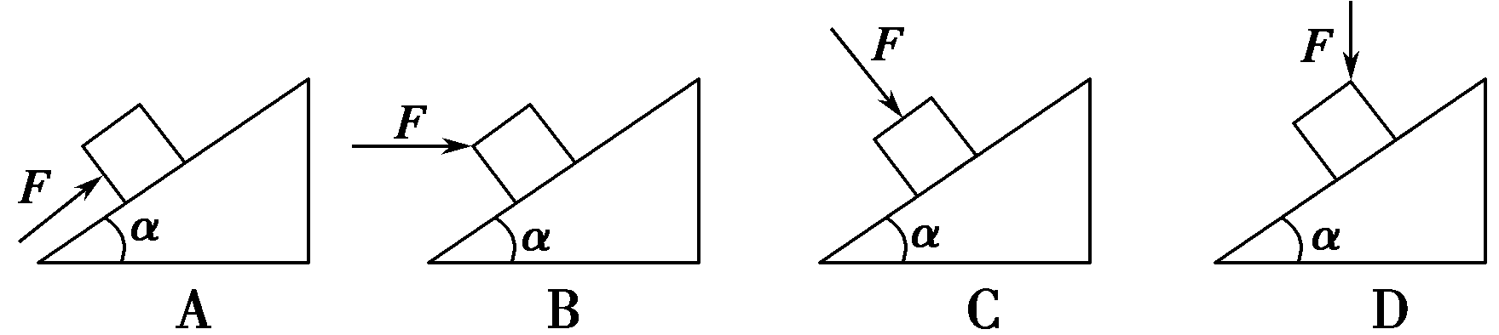

4、如图，一物体以某一初速度沿固定的粗糙斜面向上沿直线滑行，到达最高点后，又自行向下滑行，不计空气阻力，物体与斜面间的摩擦因数处处相同，下列图像能正确表示这一过程速率与时间关系的是：
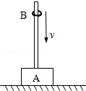
5．如图，底座A上装有一根长杆，总质量为M .杆上套有质量为m的环B，它与杆间有摩擦，重力加速度为g，当环沿杆以初速度v减速下滑过程中，底座对地面的压力将（ ）
A．等于 B．小于
C．大于 D．无法判断
6、一物体放在一倾角为θ的斜面上,向下轻轻一推,它刚好能匀速下滑.若给此物体一个沿斜面向上的初速度v0,则它能上滑的最大路程是
A、 B、 C、 D、
7、如图所示，在一粗糙水平面上有两个质量分别为m₁和m₂的木块1和2，中间用一原长为l、劲度系数为K的轻弹簧连接起来，木块与地面间的滑动摩擦因数为μ。现用一水平力向右拉木块2，当两木块一起匀速运动时两木块之间的距离是
A. B.
C. D.
8、如图所示，一个半球形的碗放在桌面上，碗口水平，O点为其球心，碗的内表面及碗口是光滑的。一根细线跨在碗口上，线的两端分别系有质量为m₁和m₂的小球，当它们处于平衡状态时，质量为m₁的小球与O点的连线与水平线的夹角为α＝60°。两小球的质量比m₂/m₁为
O
α
m₁
m₂
A、/3 B、/3
C、/2 D 、/2
9、在平直公路上行驶的a车和b车，其x－t图像分别为图中直线a和曲线b，由图可知
x
O
t₁
a
y/cm

b
y/cm

t₂
t
A．b车先做加速运动再做减速运动
B．在t₁时刻a b两车的速度大小相同
C．t₁到t₂时间内a车的位移小于b车的位移
D．t₁到t₂时间内某时刻两车的速度可能相同

10.设有甲、乙两分子，甲固定在0点，r_{o}为其平衡位置间的距离，今使乙分子由静止开始只在分子力作用下由距甲0.5r_{o}处开始沿x方向运动，则
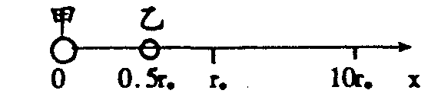
A．乙分子的加速度先减小，后增大
B．乙分子到达r_{o}处时速度最大
C．分子力对乙一直做正功，分子势能减小
D．乙分子在r_{o}处时，分子势能最小

11. 如图所示，质量均为1kg的两个物体A、B放在水平地面上相距9m，它们与水平地面的动摩擦因数均为μ=0.2．现使它们分别以大小v_{A}=6m/s和v_{B}=2m/s的初速度同时相向滑行，不计物体的大小，取g=10m/s²．则（ ）
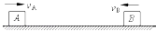
A．它们经过2s相遇
B．它们经过4s相遇
C．它们在距离物体A出发点8m 处相遇
D．它们在距离物体A出发点5m处相遇

12、一定质量的理想气体经历如上右图所示的一系列过程,ab、bc、cd和da这四段过程在p-T图上都是直线段,其中ab的延长线通过坐标原点O,bc垂直于ab,而cd平行于ab.由图可以判断:
(A)ab过程中气体体积不断减小
(B)bc过程中气体体积不断减小
(C)cd过程中气体体积不断增大
(D)da过程中气体体积不断增大
二、填空题（13分）
13．（3分）对于验证力的平行四边形定则的实验，某同学有以下认识：
A．实验中两个分力的夹角取得越大越好
B．细绳以及弹簧秤所在平面必须与木板平行
C．拉橡皮条的细绳要长些，用铅笔画出两个定点的位置时，应使这两个点的距离尽量远些
D．作图要用细芯铅笔，图的比例要尽量大些，要用严格的几何作图法作出平行四边形，图旁要画出表示力的比例线段，且注明每个力的大小和方向
以上操作可以减小误差的是________．
14.（5分）某同学在做"利用单摆测重力加速度"实验：
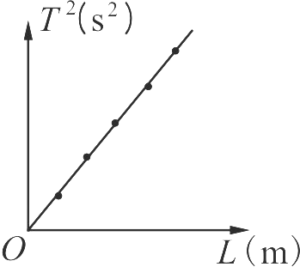
（1）测单摆周期时，应该从摆球经过_________（填“最低点”或“最高点”）时开始计时；
（2）如果实验测得的g值偏小，可能的原因是_____
A．测摆线长时摆线拉得过紧
B．摆线上端未牢固系于悬点，振动中出现松动使摆线长度增加
C．开始计时时，秒表过迟按下
D．实验中误将49次全振动数为50次
（3）某同学为了提高实验精度，在实验中改变几次摆长L，并测出相应的周期T，算出T²的值，再以L为横轴、T²为纵轴建立直角坐标系，将所得数据描点连线如图，并求得该直线的斜率为k。则重力加速度g=_________。（用k表示）
15、（5分）某兴趣小组为测一遥控电动小车的额定功率，进行了如下实验：
①用天平测出电动小车的质量为0.4kg；
②将电动小车、纸带和打点计时器按如图甲所示安装；
打点计时器
纸带
图甲

③接通打点计时器（其打点周期为0.02s）；
④使电动小车以额定功率加速运动，达到最大速度一段时间后关闭小车电源，待小车静止时再关闭打点计时器（设小车在整个过程中小车所受的阻力恒定）。
在上述过程中，打点计时器在纸带上所打的部分点迹如图乙所示。
6.00
6.00
6.00
5.78
5.35
5.04
4.71
4.40
4.07
6.00
单位：cm
图乙
请你分析纸带数据，回答下列问题：（结果保留两位有效数字）
（1）该电动小车运动的最大速度为 m/s；
（2）关闭小车电源后该电动小车运动的加速度大小为 m/s²
（3）该电动小车的额定功率为 W。
三、计算题（39分）
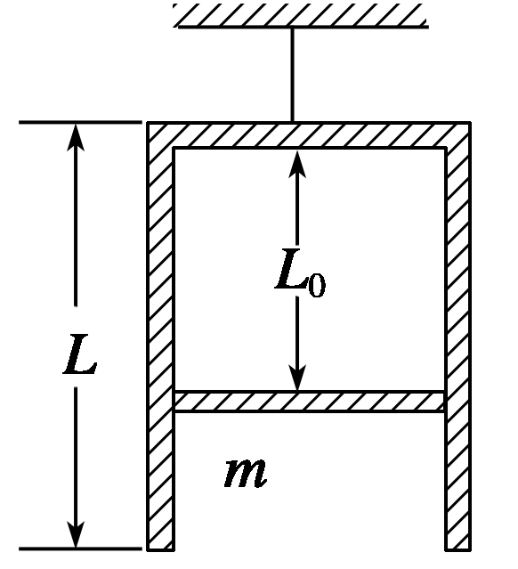
16、（12分）如图13所示，一个内壁光滑的圆柱形汽缸，高度为L、底面积为S，缸内有一个质量为m的活塞，封闭了一定质量的理想气体．温度为热力学温标T₀时，用绳子系住汽缸底，将汽缸倒过来悬挂起来，汽缸处于竖直状态，缸内气体高为L₀.已知重力加速度为g，大气压强为p₀，不计活塞厚度及活塞与缸体的摩擦，求：
（1）采用缓慢升温的方法使活塞与汽缸脱离，缸内气体的温度至少要升高到多少？
（2）从开始升温到活塞刚要脱离汽缸，缸内气体压力对活塞做功多少
（3）当活塞刚要脱离汽缸时，缸内气体的内能增加量为ΔU，则气体在活塞下移的过程中吸收的热量为多少？

17（14分）如图所示的A、B两个物体，距地面高度为45m，A物体在运动过程中阻力不计，做自由落体运动，B物体在下落过程中受空气阻力作用，其加速度大小为9m/s²．已知重力加速度g取10m/s²， A、B两物体均可视为质点．则：
（1）若A、B两物体同时由静止释放，求当物体A落地时物体B离地距离；
（2）若要使两物体同时落地，且两物体均由静止开始释放，求物体B需提前多长时间释放；
A
B
C
（3）若将B物体移到距地面高度18m处A的正下方C点，并由静止释放，且AB同时释放，为了使 A在运动过程中与B相碰，则至少给A物体多大的竖直向下的初速度？

18、（13分）一小圆盘静止在桌布上，位于一方桌的水平面的中央。桌布的一边与桌的AB边重合，如图。已知盘与桌布间的动摩擦因数为μ₁ ，盘与桌面间的动摩擦因数为μ₂ 。现突然以恒定的加速度a 将桌布抽离桌面，加速度的方向是水平的且垂直于AB边。求
（！）圆盘在桌布上和在桌面上运动的加速度大小和
（2）若圆盘最后未从桌面掉下，则加速度a 满足的条件是什么？（以g 表示重力加速度）

答案
1、A 2、A 3、D 4、C 5、C 6、C 7、A 8、A 9、D
10、BD 11、AC 12、BCD

13、BCD
14、 最低点 ，(2) B ，(3
15、（1）1.5 （2）2.0 （3）1.2
16、（1）气体等压变化
（2）对活塞平衡
得：
（3）

17、（14分）解：（1）根据位移时间关系公式，物体A的运动总时间为：
（2分）
3s内，物体B的位移为： （2分）
故3s时刻物体B离地距离： （1分）
（2）根据位移时间关系公式，有：
故物体B的运动总时间为： （2分）
物体B需提前多长时间为 （2分）
（3）将B物体移到距地面高度36m的正下方C点，物体B落地时间为：
（2分）
设A恰好能追上B的初速度为v₀，根据位移时间关系公式，
有： （2分）
代入数据，解得： （1分）

18．（1）对盘在桌布上有 μ1mg = ma1 a1 =μ1g ①
在桌面上有μ2mg = ma2 a2 =μ2g ②
（2）υ12 =2a₁s₁ ③
υ12 =2a₂s₂ ④
盘没有从桌面上掉下的条件是s₂≤1 l - s₁ ⑤
对桌布 s = 1 at2 ⑥
对盘 s₁ = 1 a₁t2 ⑦
而 s = 1 l + s₁ ⑧
由以上各式解得a≥( μ1 + 2 μ2) μ1g/ μ2 ⑨

